Lección 7: Problemas de conversión de varios pasos: Longitud en unidades tradicionales
- Resolvamos problemas de varios pasos sobre longitudes en unidades tradicionales.

Calentamiento: Conversación numérica: Múltiplos de 12
Encuentra mentalmente el valor de cada expresión.
- $45×10$
- $45×2$
- $45×12$
- $46×12$

7.1: Clasificación de tarjetas: Medidas en unidades tradicionales
- Tu profesor te dará un grupo de tarjetas que muestran distintas medidas. Clasifica las tarjetas en 2 categorías, las que quieras. Prepárate para explicar el significado de tus categorías.
- (Haz una pausa para escuchar las instrucciones del profesor).
- Agrupa las tarjetas que tengan medidas iguales. Después, para cada grupo que hayas formado, haz una lista de las medidas del grupo en orden creciente.

7.2: Correr una milla o dos
- Un campo rectangular mide 90 yardas de largo y $42\frac{1}{4}$ yardas de ancho. Priya dice
- que 6 vueltas alrededor del campo es más de una milla. ¿Estás de acuerdo con Priya? Explica o muestra cómo razonaste.
- 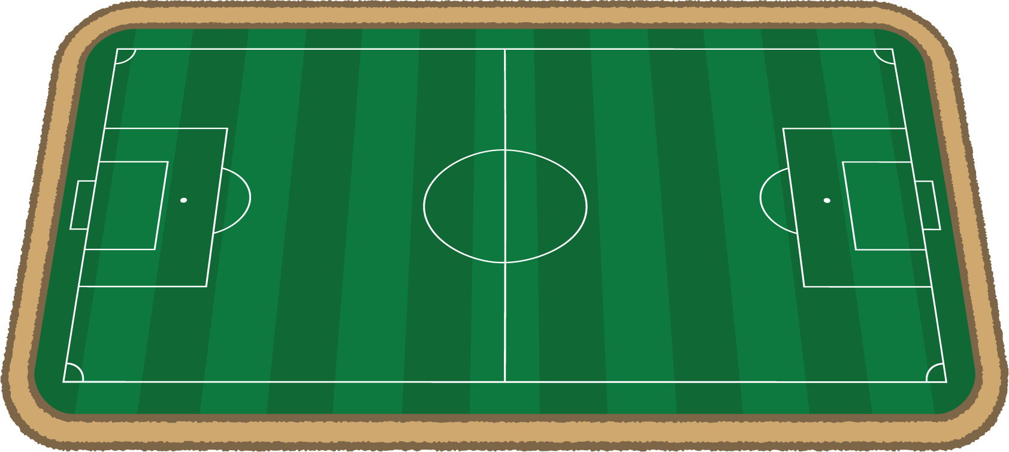
- Otro campo rectangular mide $408\frac{1}{2}$ pies de largo y $240\frac{1}{4}$ pies de ancho. ¿Cuántas vueltas tendría que correr Priya alrededor de ese campo si quiere correr al menos 2 millas?

Section Summary
Section Summary
En esta sección, estudiamos potencias de 10 y conversiones de unidades. Aprendimos formas de escribir productos de varios 10. Por ejemplo, podemos escribir $10×10×10×10$ como ${10}^{4}$. El número 4 es un exponente y significa que hay 4 factores de 10.
También hicimos conversiones de distintas unidades de medida, principalmente, medidas de longitud en unidades métricas. Por ejemplo, hay 1,000 milímetros en un metro y hay 1,000 metros en un kilómetro. Esto significa que hay $1,​000×1,​000$ o $1,​000,​000$ de milímetros en un kilómetro. También podemos decir que hay ${10}^{6}$ milímetros en un kilómetro. Usamos nuestra comprensión de los números decimales para hacer conversiones. Por ejemplo, como hay 1,000 metros en un kilómetro, eso significa que cada metro es $\frac{1}{1,000}$ o 0.001 kilómetros. Por eso, 853 metros también se puede escribir como 0.853 kilómetros.
© CC BY 2021 Illustrative Mathematics®

